Crearemos un Proyecto con sus respectivas pruebas

1. A continuación, observamos el comando con el que creamos un proyecto Laravel



Vamos a crear un test general, esto lo haremos con el siguiente código:

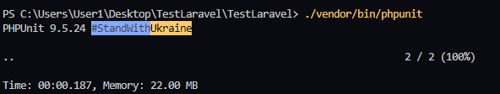

Ahora creamos un nuevo archivo para el test:



De manera visual se observa lo siguiente:

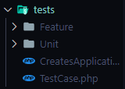

Para asegurarnos de que nuestro proyecto esté bien, haremos nuevamente un test con siguiente comando:

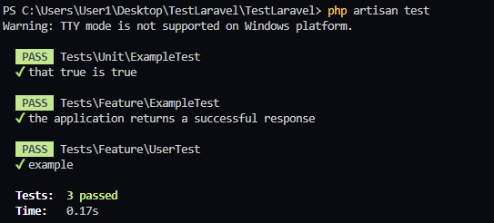

1. Además, si realizamos un cambio en UserTest nos presentará un error, aquí podemos observar el cambio:

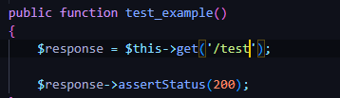

Nuevamente haremos un test para certificar el error, como lo vemos a continuación:



1. Después de lo anterior vamos a crear un Test Unitario con el siguiente comando:

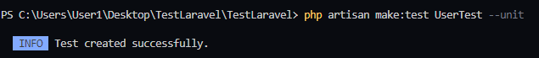

1. Por consiguiente, vamos a crear una ‘ui’, y esto lo haremos con el siguiente comando:



Después de ello creamos una interfaz de autenticación reactiva, como lo muestro a continuación:

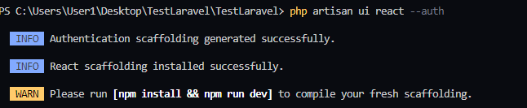

1. Después de haber realizado estas acciones procedemos a ejecutar los siguientes comandos, se recomienda hacerlo desde la terminal del sistema operativo predeterminado la cual será abierta desde la misma ruta de la carpeta del proyecto.

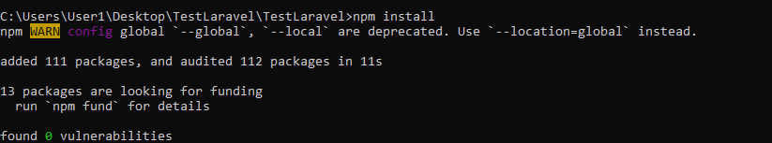

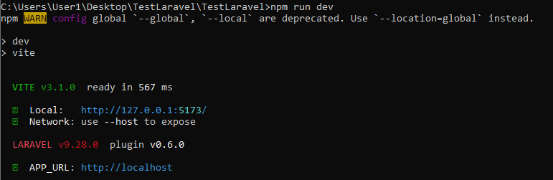

1. El siguiente paso sería dirigirnos a ‘MyAdmin’, desde allí crearemos la base de datos con el siguiente nombre, como se muestra a continuación.

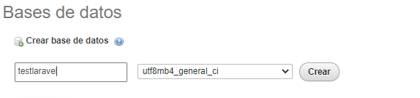

Procedemos a hacer la conexión desde Visual Studio Code a la Base de Datos, como se muestra a continuación:

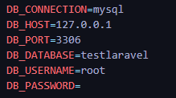

1. Nos dirigimos a la terminal de Visual Studio Code de esta manera procedemos a realizar las migraciones a la base de datos después de haberla creada, como se muestra a continuación:

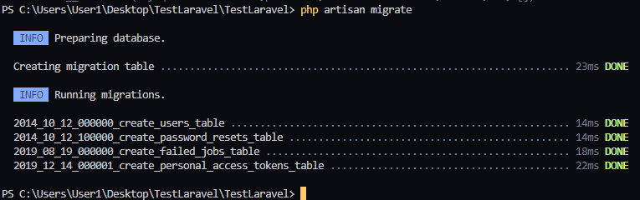

1. Nos dirigimos a la carpeta UserTest y hacemos los siguientes cambios en la función:

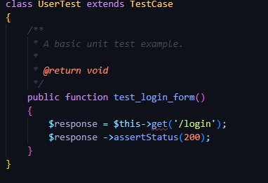

Después reemplazamos el ‘use’ existente por el siguiente:

